Hướng dẫn restore CSDL
1. Khởi động chương trình Microsoft SQL Server Management Studio Express bạn đã cài ở bước 4:
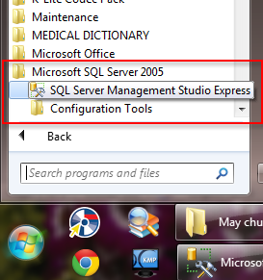
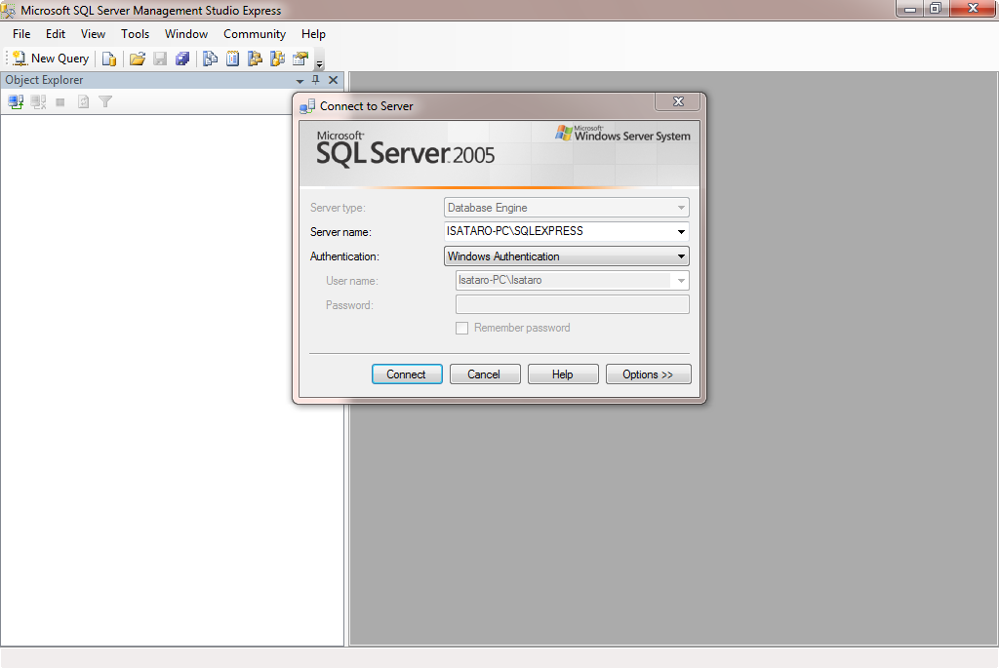
2. Chuột phải Databases -> chọn Restore Database như hình dưới:
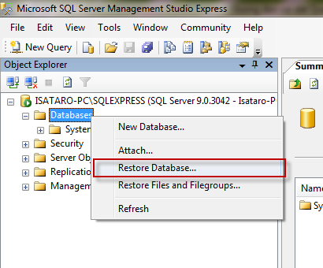
3. Điền vào ô To database: QuanLyTiemGiatLa -> chọn From device -> kích nút … như hình dưới:
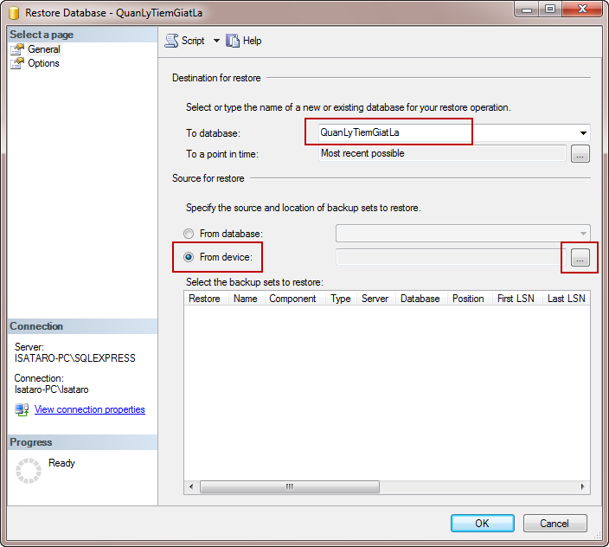
4. Kích nút Add:
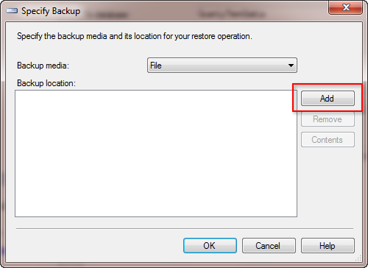
5. Tìm đến thư mục chứa file QuanLyTiemGiatLa.bak như hình dưới (Bạn có thể tìm thấy fie dữ liệu .bak được đặt cùng thư mục với file hướng dẫn này) -> chọn OK.
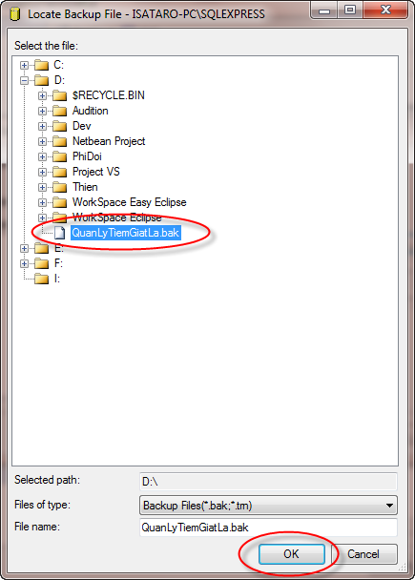
6. Chọn OK:
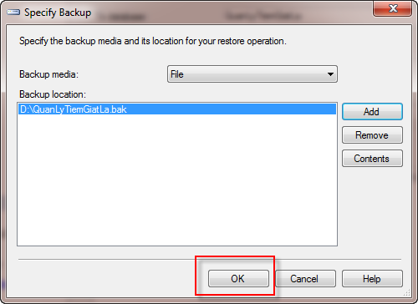
7. Check vào file vừa chọn -> chọn OK như hình dưới:
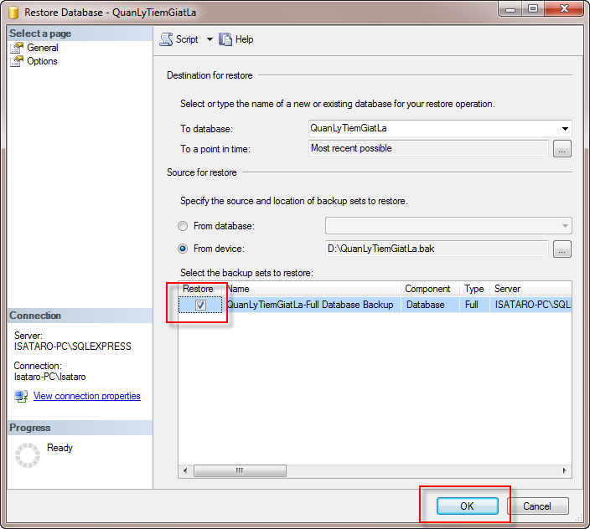
8. Kết quả:
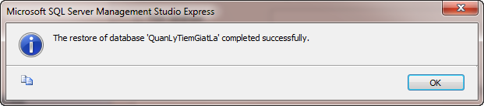
9. Vây là đã thành công, bạn có thể thoát MS SQL Server Management Studio Express.
Chú ý: Bạn phải chọn Overwrite ở tab Option
10. Trong CSDL phải có ít nhất account admin mới chạy đc
Set pass như sau:
“21232f297a57a5a743894a0e4a801fc3”
